口腔专业·2018.11.21·必备速记·口组（3-4）
第三单元 牙体组织
第一节 牙釉质
一、牙釉质的理化特性
１.牙釉质矿化程度越高，牙釉质越透明，透出牙本质颜色，故呈淡黄色。
乳牙牙釉质矿化程度低，透性差，故呈乳白色。
２.牙釉质在牙尖部和切缘处最厚，切缘厚约２mm( 切牙)，磨牙牙尖厚２.５(磨牙)ｍｍ，向牙颈部逐渐变薄。
３.牙釉质中无机物占总重量的９６－９７％，有机物占１％，主要由蛋白质和脂类所组成，
基质蛋白主要有釉原蛋白、非釉原蛋白和蛋白酶等三大类。
４.釉质的无机物几乎全部由Ｃａ１ ０(ＰＯ４)６(ＯＨ)２组成。
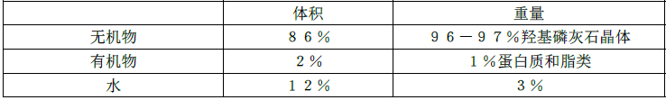
二、牙釉质的结构特点及临床意义
(一)釉柱
１.牙釉质的基本结构是釉柱。在窝沟处，釉柱从釉牙本质界向窝沟底部集中；近牙颈，釉柱几乎呈水平状排列。釉柱直径约４~６μｍ。
２.釉柱横断面光镜下呈鱼鳞状排列。电镜下呈球拍形。
３.釉柱在整个行程中并不完全呈直线，近表面的１/３一般较直，称为直釉；近釉牙本质界的２/３常扭曲绞绕，在牙尖及切缘处更为明显，称为绞釉。绞釉可增强牙釉质的强度，以减少牙釉质折裂的机会。
４.无釉柱结构:在釉质最内侧，首先形成的釉质和多数乳牙和恒牙表面20-100μｍ厚,往往看不到釉柱结构。
(二)釉质牙本质界和釉质形成的相关结构
１.釉质牙本质界由许多小弧形线连接而成，弧形线的凸面突向牙本质凹面向着牙釉质。
２.釉梭起始于釉牙本质界突入牙釉质内的纺锤状结构，牙尖或切缘处较多见，成牙本质细胞突起末梢穿过
釉牙本质界后被牙釉质包埋而成。
３.釉丛起始于釉牙本质界呈草丛状向牙釉质散开，高度约为牙釉质厚度的１/３。
４.釉板是垂直于牙面的薄层板状结构，由于釉板内含有较多的有机物，可能成为细菌扩展的途径。
５.釉质生长线在横磨片中，呈同心环状，在乳牙和第一恒磨牙的磨片上，常可见一条明显的间歇线，即新
生线。由于当婴儿出生时，由于环境及营养的变化，该部位的釉质发育一度受到干扰所致。
６.釉面横纹是生长线到达釉质表面的部位，釉质生长线，新生线和釉面横纹都是与生长周期性发育相关。
７.施格雷线:用落射光观察牙齿纵切磨片时，可见宽度不等的明暗相间带，分布在釉质厚度的内４/５处，改变入射光角度可使明暗带发生变化，这些明暗带称为施格雷线。
第二节牙本质
一、牙本质的结构特点
(一)牙本质小管
牙本质小管自牙髓表面向外呈放射状排列，在牙尖部及根尖部小管较直；在牙颈部则呈“~”形弯曲，靠近
牙髓的一端凸面向着根尖方向。近髓端小管较直径约为2.5μm，近表面约1μm。近髓端数量是近表面端
的2.5。
(二)成牙本质细胞突起
成牙本质细胞突起起自牙本质近髓腔处伸入到牙本质小管内，常延伸至牙本质小管近髓端的１/３或１/
２。
(三)细胞间质
１.管周牙本质:成牙本质细胞突起周围牙本质，矿化程度高。
２.管间牙本质:管周牙本质之间的间质，矿化程度较低。
３.球间牙本质:牙本质矿化不良时，矿质小球之间出现一些未矿化的牙本质，称为球间牙本质。
矿化程度：管周牙本质>管间牙本质>球间牙本质
４.生长线:是一些与牙本质小管垂直的间歇线纹,它表示牙本质发育和形成速率是周期性变化的.
５.托姆斯颗粒层:根部牙本质接近牙骨质处的一层颗粒状未矿化区。
６.前期牙本质:在成牙本质细胞和矿化牙本质之间总有一层刚形成而尚未矿化的牙本质，
二、牙本质的反应性变化
当牙发育至根尖孔形成时，牙的发育即告完成，此后形成的牙本质，称为继发性牙本质。
(一)修复性牙本质（反应性牙本质或第三期牙本质）
在病理情况下，如磨损、酸蚀和龋病等使牙本质暴露后，在与其相对应的髓腔壁上，新形成一些牙本质。
(二)透明牙本质（硬化性牙本质）：当牙本质在受到磨损和较缓慢发展的龋刺激后，除了形成上述修复性牙本质外，也可能引起成牙本质突起变性，然后矿盐沉积封闭牙本质小管。
(三)死区:当牙因磨损、酸蚀或龋病等较重的刺激使牙本质小管暴露时，小管内的成牙本质细胞突起变性分
解，小管充满空气，在镜下观察呈黑色，称为死区。
牙本质疼痛的传递学说:传导学说，流体动力学说(目前最被认可)，神经传导学说。
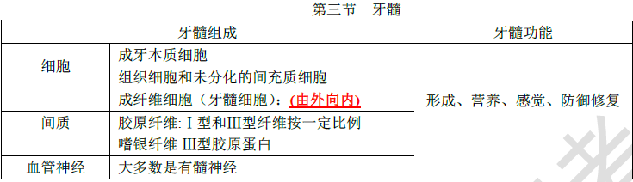
第四节牙骨质
１.牙骨质无哈佛管，也无血管和神经。
２.无细胞牙骨质分布于自牙颈部到近根尖１/３处
３.细胞牙骨质常位于无细胞牙骨质的表面，或者细胞牙骨质和无细胞牙骨质交替排列，但在根尖部１/３可
以全部为细胞牙骨质。
4 釉质牙骨质界相接的方式有三种:约60％是少量牙骨质覆盖在牙釉质表面；约30％是牙釉质与牙骨质端端
相接；约10％是牙釉质和牙骨质分离。
第四单元 牙周组织
１.牙周组织包括牙龈、牙周膜、牙槽骨和牙骨质
２.牙龈分为游离龈、龈乳头和附着龈三部分。
３.龈沟正常深度约0.5~3mm，
４.牙龈中的纤维:龈牙组(最多)、牙槽龈组、环形组（最细）、牙骨膜组、越隔组。
５.牙周膜中的纤维:牙槽嵴组、水平组、斜行组(数量最多、力量最强)、根尖组、根间组。
６.牙周膜的正常厚度为0.15-0.38mm，在根中1/3 最薄。
７.牙周膜中的细胞(与牙髓细胞比，都有成纤维细胞；未分化间充质细胞):成纤维细胞、成牙骨质细胞、上皮剩余、成骨细胞、破骨细胞、未分化间充质细胞。
８.牙槽骨按其解剖部位可分为固有牙槽骨、密质骨和松质骨。
９.固有牙槽骨其上面有许多筛状小孔，为血管、神经的通道所以也称筛状板；在Ｘ线片上，固有牙槽骨
显示为环绕牙根的白色阻射线，故又名硬骨板(只在Ｘ线上称)。
１０.牙槽骨一生中都在不断地进行着改建，牙槽骨具有受压力吸收、受拉力新生的特性，此为进行错畸形
的矫治的理论基础。(另外就是牙骨质比牙槽骨硬)
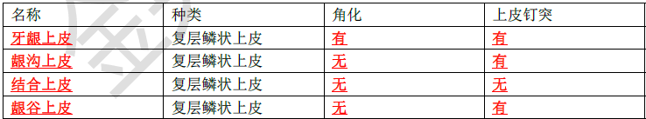
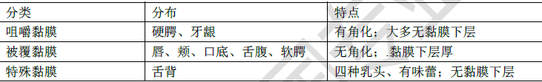
５.特殊黏膜是指舌背黏膜，舌背黏膜向表面形成许多突起，称为舌乳头。舌乳头按其形态可分为以下几种：
(1)丝状乳头
数目最多，遍布于舌背，如丝状乳头在舌苔剥脱使舌背呈地图样时称地图舌。
(2)菌状乳头
数目较少，以舌尖和舌侧缘多见，可有少数味蕾，有味觉感受作用。
当菌状乳头和丝状乳头均萎缩时，导致舌乳头消失呈光滑的片状或镜面状，称光滑舌或镜面舌；菌状
乳头有炎症时，舌体像草莓一样，称草莓舌。
(3)轮廓乳头
体积最大，数量最少，一般８－１２个左右，在乳头侧壁有味蕾。味蕾是味觉感受器，为位于上皮内
的卵圆形小体，主要分布于轮廓乳头近轮廓沟的侧壁上皮，还有菌状乳头、软腭和会厌等部位。
(4)叶状乳头
叶状乳头位于舌侧缘后部，在人类已退化为５~８条平行排列的皱襞，正常情况下此乳头不明显，当发
炎肿痛时，常被疑为肿瘤而就医。

第六单元 唾液腺

第一节 唾液腺的基本结构
１.唾液腺主要包括腮腺、颌下腺和舌下腺三大对腺体，以及分布在口腔黏膜的固有层和黏膜下层的小唾液
腺。
２.根据腺细胞的形态和分泌物的性质，可将腺泡分为浆液性、黏液性和混合性三种。
３.肌上皮细胞位于腺泡和小导管的腺上皮与基膜之间，形态扁平，有分枝状突起呈放射状包绕腺泡表面，
又称为篮细胞。肌上皮细胞有收缩功能，协助腺泡或导管排出分泌物。

